- Переходим по ссылке http://aistv.kit39.com/, на которой у нас временно располагается система. Видим форму авторизации:

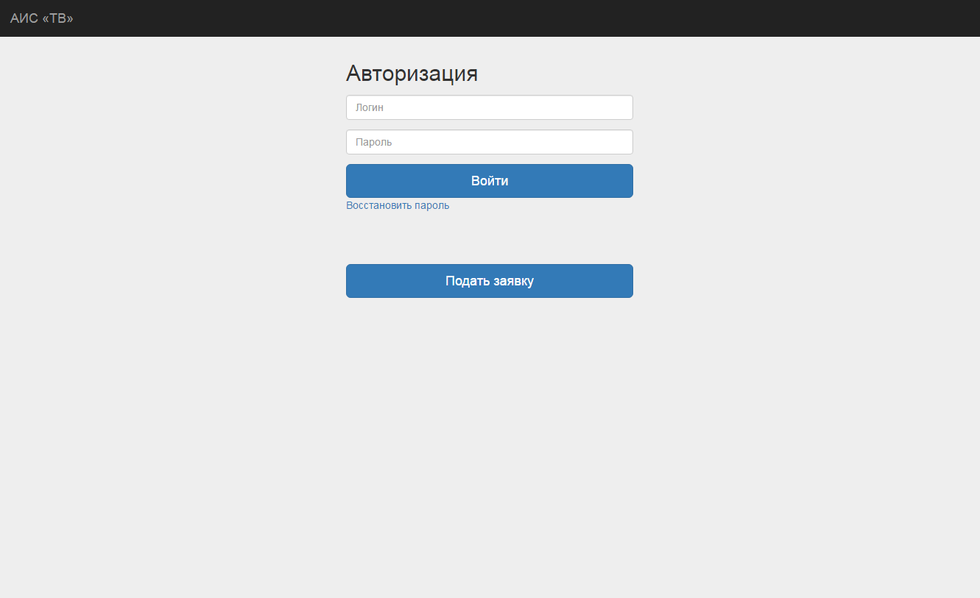

- Вводим данные для авторизации аккаунта и попадаем в личный кабинет (логин и пароль менеджера приходит на почту после его регистрации в системе) 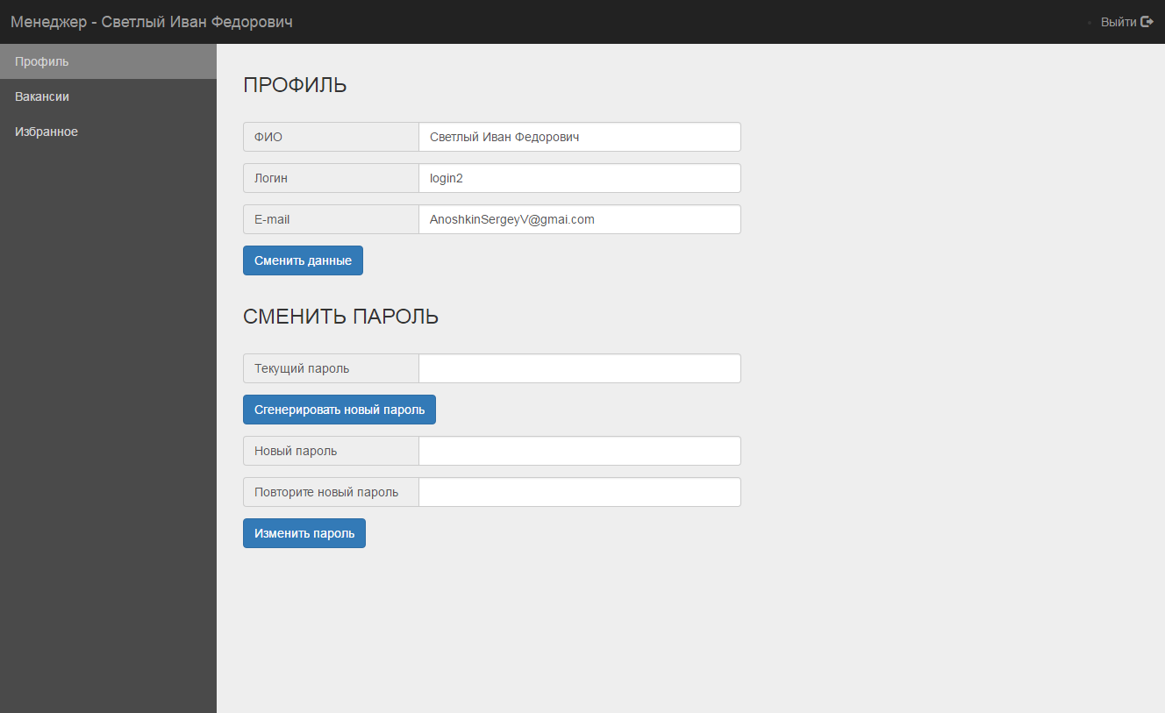
- Вкладка «Профиль» позволяет изменить ФИО, логин, e-mail и пароль от аккаунта.
- Слева распологается меню. Переходим в раздел «Вакансии». Здесь располагаются все актуальные на данный момент вакансии, зарегестрированные в системе.

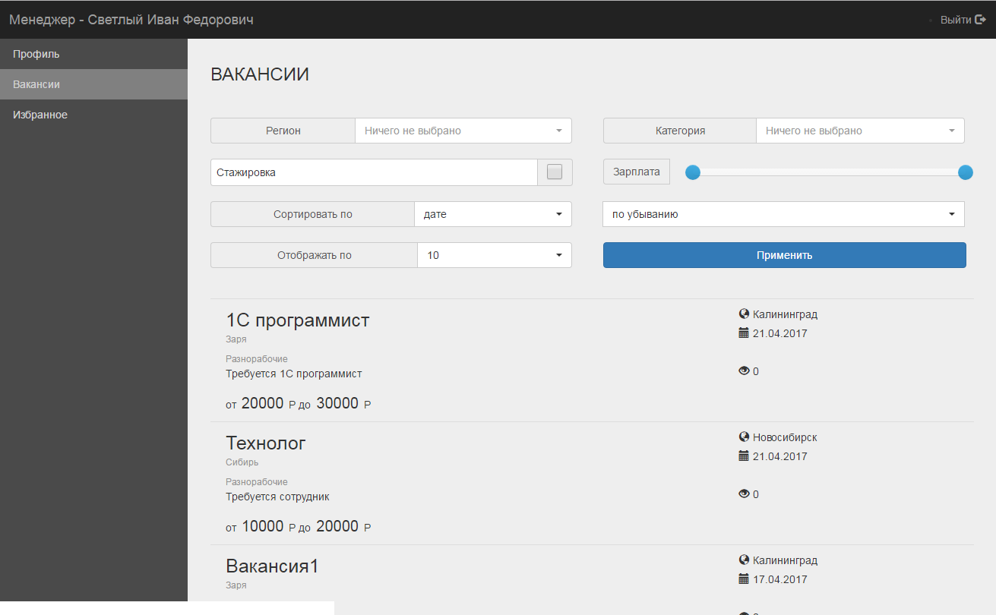

- Для того, чтобы просмотреть вакансию и откликнуться на нее, либо добавить в избранное, менеджеру необходимо кликнуть на заинтересовавшую его вакансию.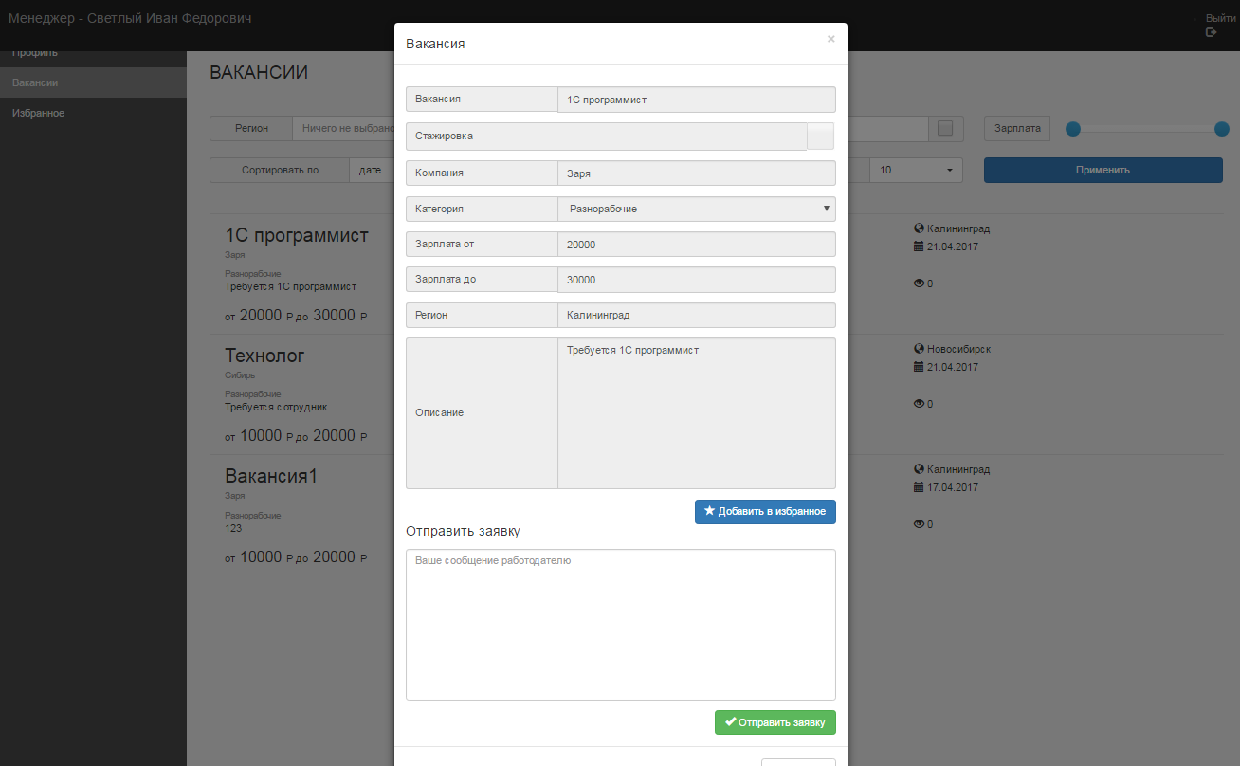
- При добавлении вакансии в избранное, она будет отображаться в разделе «Избранное» 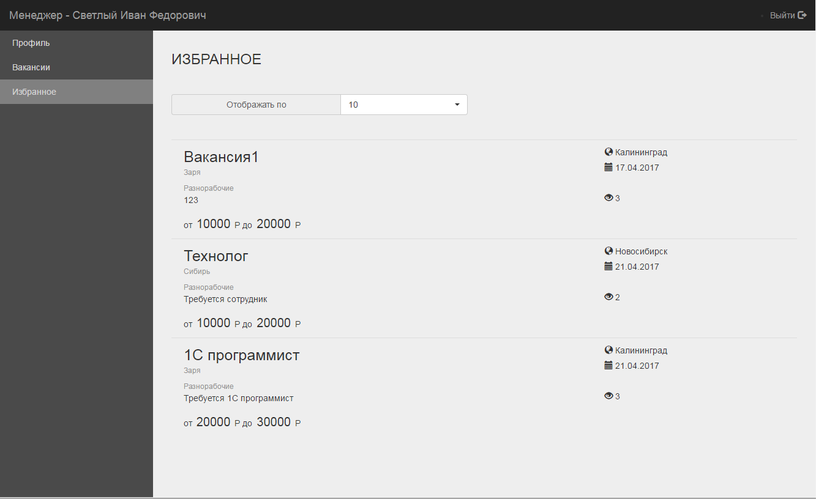

- Для выхода из системы (по окончании сеанса работы) вверху справа находится кнопка выхода из личного кабинета.

